敬啟者：

台灣職業衛生學會(TOHA)將於今年11月4日至6日假國立陽明大學辦理2018年「第三屆亞洲職業衛生聯盟(ANOH)學術研討會」，預計將有ANOH十個會員國的主要理監事成員及各國與會專家約80-100名，以及國內安全衛生環保等學者專家及業界人士約250-300名。本研討會主要將探討化學品暴露與輸送、微粒暴露與輸送、通風排氣、噪音振動、熱、電磁輻射、生物病原體、肌肉骨骼傷害、局限空間等評估、監測、控制、個人防護技術與管理。
台灣職業衛生學會是一個促進職業衛生學術、政策與實務交流的平台，本人洽為本研討會之財務委員會召集人，素聞 貴單位對於職業與環境衛生及防災等議題之重視，因此期盼 貴單位能參與攤位展示或贊助部份經費，為學術界與產業發展共通平台挹注一分力量，不勝感激。

台灣職業衛生學會 敬上

會議議程表/ Program at a Glance (暫定)
2018/11/04(Sun)
8:30-12:00 |  | 大師講座 PDC I  The Japanese exposure assessment program  Dr. Hashimato |  | 大師講座PDC II  皮膚暴露  Prof. Que Hee (UCLA)
13:30-17:00 | ANOH  理事會議 | 大師講座PDC III  暴露評估技術實務應用  蔡朋枝教授 |  | 大師講座PDC IV  Biological monitoring  Prof. Que Hee (UCLA)
19:00-21:00 | 歡迎晚宴
2018/11/05(Mon)
08:30-10:00 | 開幕式
10:30-12:00 | 專題演講 1、2、3 (台、日、韓)
12:00-14:30 | 儀器新知與壁報論文
14:30-18:00 | 口頭論文發表  (包含化學品、移工、農漁牧、小企業等安全衛生小研討會)
19:00-21:00 | 大會晚宴
2018/11/06(Tue)
08:30-10:00 | 專題演講 4、5、6 (美、泰、印尼)
10:30-12:00 | 高科技產業供應鏈職業衛生改善實務論壇  林瑜雯教授 (英文論壇) |  | 物聯網在職業衛生應用論壇  王鵬堯博士
12:00-14:00 | 儀器新知與壁報論文
14:00-15:30 | 亞洲職業衛生標準論壇  Prof. Dooyong Park (英文論壇) |  | 產業供應鏈化學品管理論壇  巖正傑教授
16:00-17:30 | 產業細微粒排放控制技術論壇  蔡春進教授 (英文論壇) |  | 人因工程改善實務論壇  黃耀輝教授
17:40-18:00 | 閉幕式

2018年亞洲職業衛生聯盟學術研討會
贊助及廣告費用說明

- 研討會時間：107年11月4日- 6日三天
地點：國立陽明大學 (活動中心國際會議廳)
11121 台北市北投區立農街二段155號
主辦人:陳美蓮 (台灣職業衛生學會理事長、環境與職業衛生研究所教授)
- 研討會贊助：
(1)贊助20萬元(含)以上者列名協辦單位，研討會會議手冊封面刊登公司名稱及LOGO，並贈送內頁2以後黑白版廣告一頁。
(2)贊助10萬元(含)以上者列名贊助單位，並贈送內頁2以後黑白版廣告一頁。
(3)凡贊助者不限金額皆列名贊助單位，單位名稱與LOGO刊登於封底頁前2頁。
(4)廣告內容須由贊助單位於107.10.18前提供電子檔。

- 研討會廣告:
費用包含2018年研討會會議手冊及學會網站之廣告。
廣告版面尺寸為A4，各版面費用如下：
封面裡 | 封底 | 封底裡 | 內頁1 | 內頁2~
80,000 | 60,000 | 40,000 | 80,000 | 30,000

4. 展品攤位:
展品攤位  107.11.5~6 | 職業衛生學會團體會員 | 台北市工業安全衛生器材商業同業公會 | 其它
107.8.31  前繳費 | 22,000 | 24,000 | 29,000  或美金1000元
107.9.01- 107.10.16 | 26,000 | 28,000 | 35,000  或美金1200元

(1)攤位: 3 m X 3 m， 桌子1張: ~ 0.6 m X 1.2 m， 椅子2張。
(2)繳費完畢，依序可優先選擇攤位編號(詳見附件一)。
(3)繳費完畢；取消辦法：107.10.01前，退費70%；107.10.17前，退費50%；107.10.17之後，不退費。
(4)額外提供參展攤位:
a. 11.05中午便當2份、大會晚宴2位。
b. 11.06中午便當2份。
c. 電子看板跑馬燈廣告，電子看版廣告須由參展攤商提供，長度至多1分鐘，需於107.10.18前提供。
d. 列名贊助單位，並提供A4黑白單張廣告半頁，收錄在研討會會議手冊中。廣告內容須由參展廠商於107.10.18前提供電子檔。
e. 107.11.05、06日午餐期間，可於研討室1-4其中一間，進行貴公司之產品或業務介紹一次，約20~25分鐘。

5. 餐宴贊助:
(1) 11/4 歡迎晚宴：6萬 (列名贊助單位)
(2) 11/5 午餐：10萬 (列名贊助單位，並贈送內頁2以後黑白版廣告一頁)
(3) 11/6 午餐：10萬 (列名贊助單位，並贈送內頁2以後黑白版廣告一頁)

6. 大會背包袋冠名贊助：15萬(列名贊助單位，並贈送內頁2以後黑白版廣告一頁；大會logo ~ 8cm X 2cm，TOHA logo ~ 6cm X 1.5cm，冠名贊助單位 logo ~ 6cm X 1.5cm 或 9 cm²)

2018年亞洲職業衛生聯盟學術研討會贊助及廣告回函
單位名稱
主管簽名 |  | 職稱
聯絡人 |  | 電話
e-mail
收據地址
收據抬頭
合計金額 | 元(新台幣)
請回傳至：toha.email@gmail.com 陳曉麗 TEL: (02)-28221811
11221台北市北投區立農街二段155號醫學二館316室(陽明大學環職衛所)
銀行戶名：台灣職業衛生學會
合作金庫銀行 石牌分行 帳號：1427-765-492898

- 研討會贊助：廣告頁電子檔請於10月18日前提供
贊助金額： 元(新台幣)
※贊助款項請於10月16日前匯款或劃撥給學會。
- 研討會廣告(請勾選下表)：廣告頁電子檔請於10月18日前提供
封面裡 | 封底 | 封底裡 | 內頁1 | 內頁2~
80,000 | 60,000 | 40,000 | 80,000 | 30,000
 | (已被贊助)
※贊助款項請於10月16日前匯款或劃撥給學會。
- 展品攤位：廣告頁電子檔請於10月18日前提供
攤位: 位 (請依展品攤位價目表計價) 金額：
※款項請依展品攤位繳費日期前匯款或劃撥給學會。
- 餐宴贊助(每次1家贊助者，同意贊助請勾選)
□11/4 接待晚宴 □11/5午餐 □11/6午餐
※請於10月1日前回函告知。
- 大會背包袋冠名贊助(1家贊助者，同意贊助請勾選) □
※請於10月1日前回函告知。
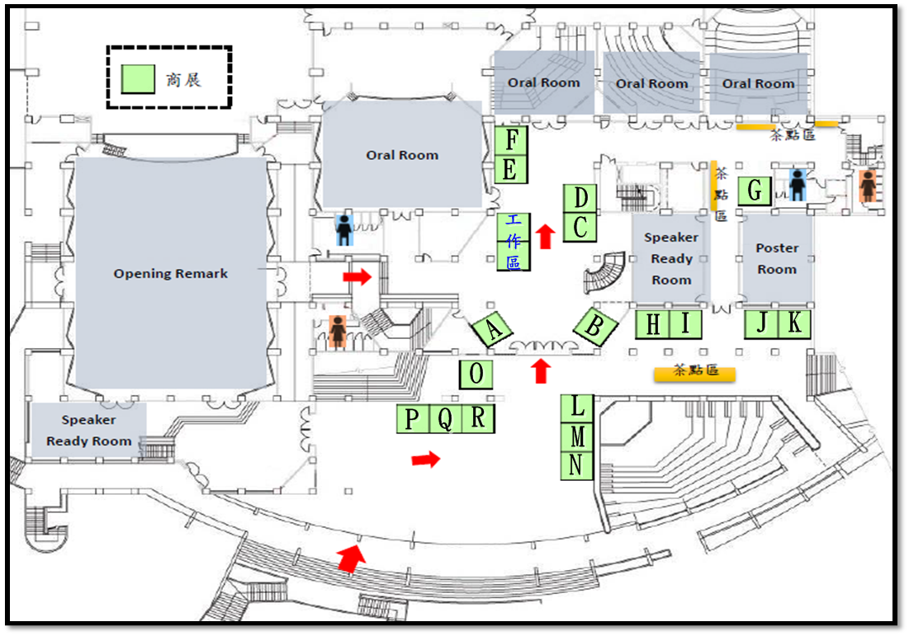
展場一樓：
展場二樓：


